ROYAUME DU MAROC
--------
OFFIC OFFICE MAROCAIN DE LA PROPRIETE

INDUSTRIELLE ET COMMERCIALE
--------


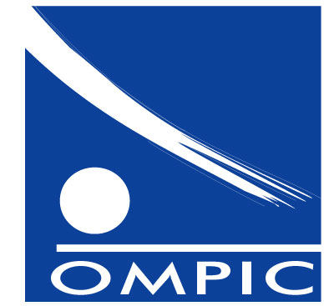

Conférence sous le thème ‘’la propriété industrielle, un actif immatériel au service de la croissance des entreprises’’

Date : 2 AVRIL 2015 à 15H30

Lieu : Siège de l’OMPIC, Km 9.5 Route de Nouaceur - Route secondaire 114 – Casablanca (à côte de l’iscae)

FICHE DE PARTICIPATION

NOM ET PRENOM : …………………………………………………………………………

FONCTION : ………………………………………………………………………………….

ORGANISME : ………………………………………………………………..………………

ADRESSE : …………………………………………………………………………………...

TEL :…………………………………………………………………………..………………..

FAX :………………………………………………………………………………..………….

E-MAIL :……………………………………………………………………………………..…

DATE:

signature :

Fiche de participation à retourner avant 1 avril 2015

Tél : 0522.58.64.25, 0665885506 ; Fax : 0522.33.54.80
E-mail : benharbit@ompic.ma / boukharouaa@ompic.ma

Les informations recueillies font l’objet d’un traitement informatique destiné à constituer une base de données pour diffuser l’information sur les événements et les sessions de formation organisées par l’OMPIC. Conformément à la loi 09-08 sur la protection des personnes physiques à l’égard des traitements des données à caractère personnelles, vous pouvez exercer vos droits d’opposition, d’information, d’accès et de rectification des données à caractère personnel qui vous concernent en vous adressant à l’adresse dp@ompic.ma

